Создание Центров образования цифрового и гуманитарного профиля
«Точка Роста» - 2020
в МБОУ – Узякской средней общеобразовательной школе
Тюлячинского муниципального района РТ
Фотомониторинг 11.09.2020 г.
Региональный проект | Дорожные карты | Дата проведения мониторинга | №  п/п | Отчетные фотографии
Современная школа | Создание Центров образования цифрового и гуманитарного профиля «Точка роста» | 11 сентября 2020 | 1 | Входная группа в здание с наружной вывеской Центра  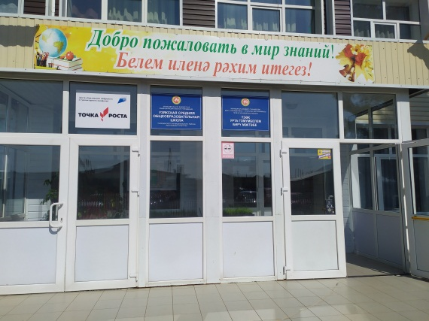
 |  |  | 2 | Кабинеты Центра с установленным оборудованием  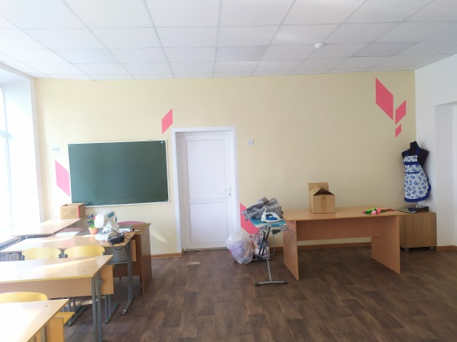  Кабинет технологии девочки  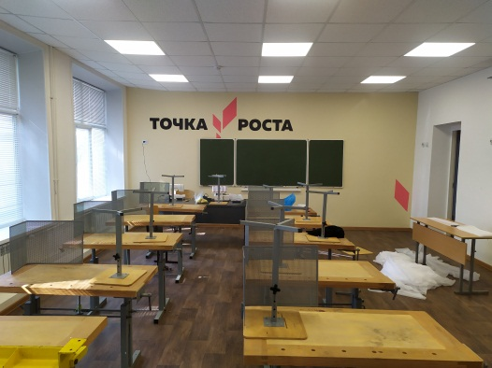  Кабинет технологии мальчики  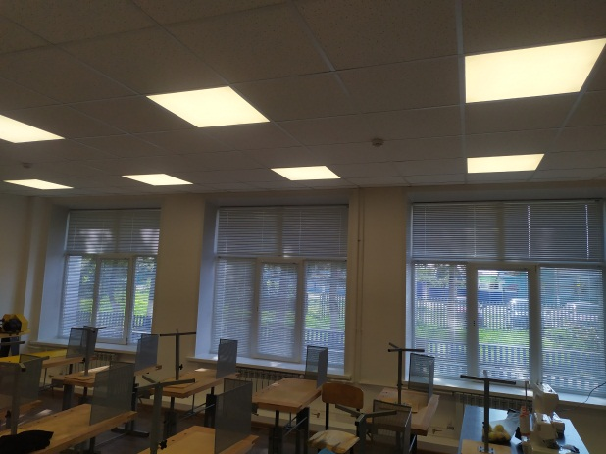  Кабинет технологии мальчики  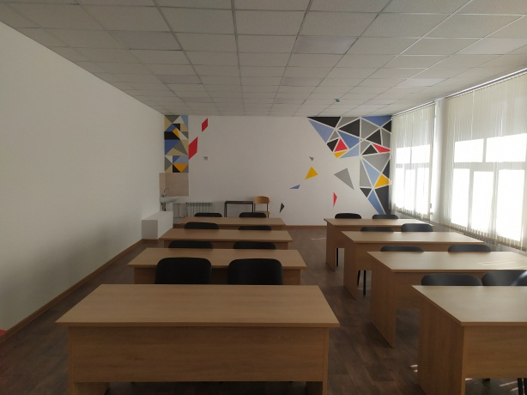  Кабинет ОБЖ  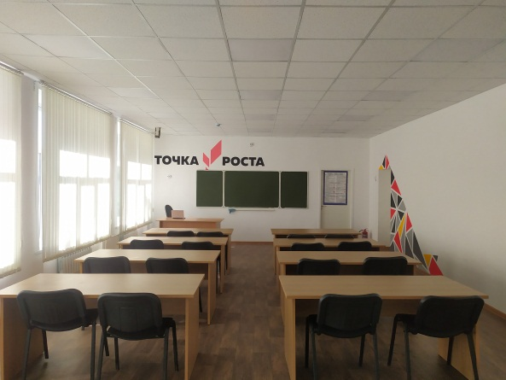  Кабинет ОБЖ  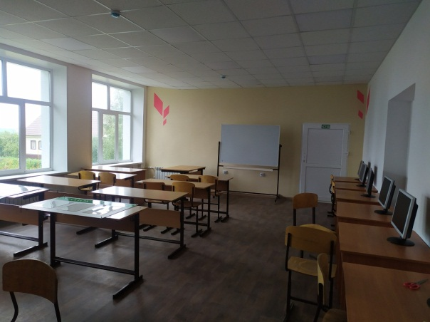  Кабинет информатики  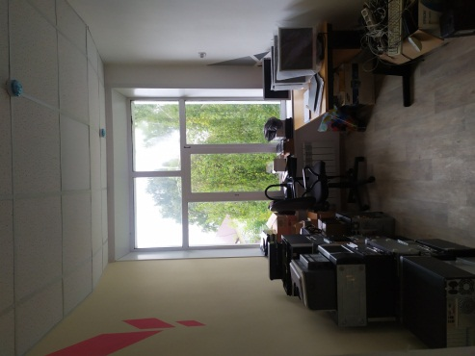  Робототехника
 |  |  | 3 | Помещения для проектной деятельности  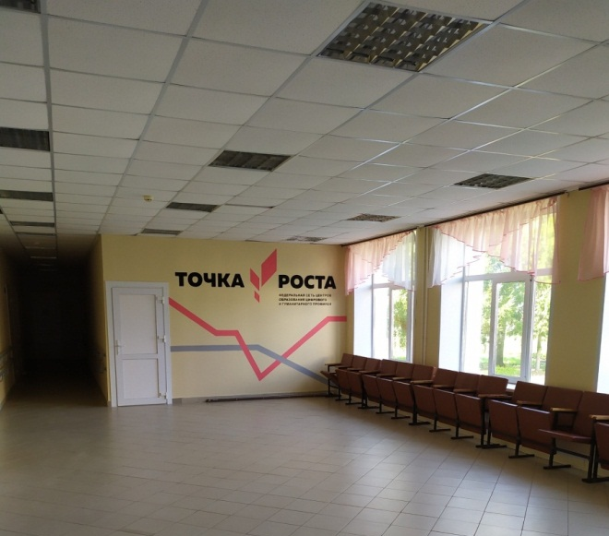  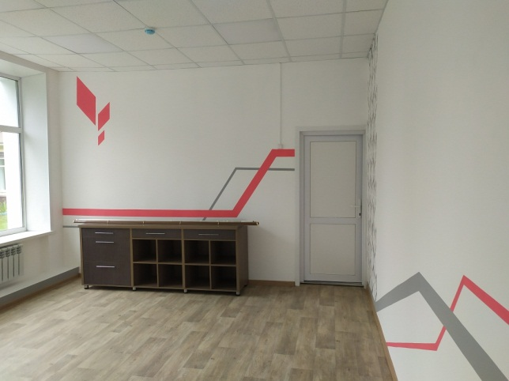  Шахматная зона
 |  |  | 4 | Фото внутренних вывесок и указателей  